GEOGRAFICKÁ OLYMPIÁDA 8. - 9.ročník školské kolo

Teoretická časť

Meno a priezvisko: ......................................... trieda: ............... počet bodov: ..........

1. Doplň do obdĺžnikov pojmy . (8b)

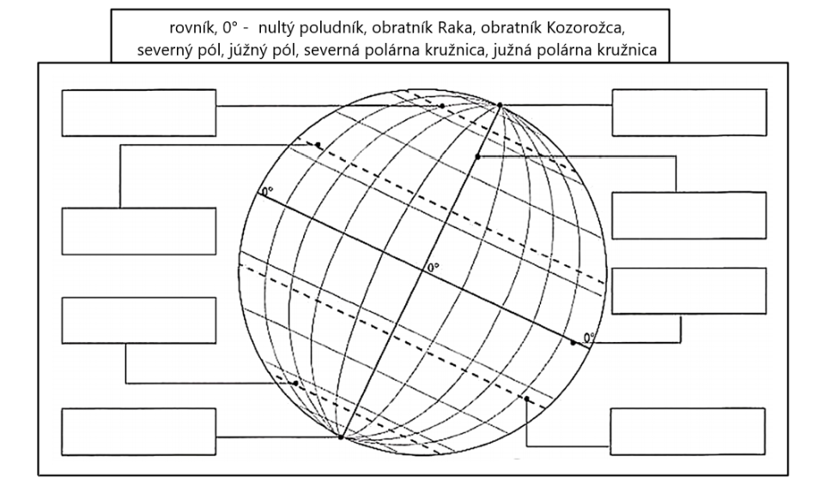

2. Podčiarkni rovnobežku, ktoré neprechádzajú cez Indický oceán. 1b

***sev.pol.kružnica južná pol.kružnica rovník obratník Raka obratník Kozorožca***

3. Prirodzená družica Zeme sa volá ..................................... (1b)

4.Podľa slepej mapy priraď čísla ku geografickým názvom. 10b

|  |  |  |  |
| --- | --- | --- | --- |
|  | | | |
| Maledivy  Seychely  Andamany  Cejlón  Perzský záliv | .......  .......  .......  .......  ....... | Arabské more  Predná India  Arabský polostrov  Somálsky polostrov  Sumatra | .......  .......  .......  .......  ....... |

5. Napíš či je tvrdenie pravdivé (zakrúžkuj P) alebo nepravdivé (zakrúžkuj N) 4b

|  |  |
| --- | --- |
| a) Indický oceán je najteplejším oceánom na svete. | P N |
| b) Indický oceán je najslanší oceán. | P N |
| c) Hranica medzi Indickým a Atlantickým oceánom vedie po 200v.d. . | P N |
| d) Prevažná časť Indického oceánu sa rozprestiera na severnej pologuli. | P N |

1. Pomenuj ostrov v Indickom oceáne, ktorý sa stal známy najdrahšou poštovou známkou na svete. ........................................ 1b
2. Ktorá nerastná surovina sa ťaží v oblasti Perzského zálivu? ....... 1b
3. Oblasť Stredomoria sa nachádza v .........................................podnebnom pásme. 1b
4. Hviezdy vytvárajú zoskupenia – galaxie. Naša galaxia sa volá .................................. 1b
5. Napíš názov hviezdy, ktorá je k Zemi najbližšie ................................ 1b
6. Roztrieď uvedené rieky podľa úmorí: (8b)

**Dunaj Mississippi Volga Ganga Ob Amur Amazon Murray**

Úmorie Tichého oceána: ………………………………………………………………………

Úmorie Indického oceána: …………………………………………………………………….

Úmorie Atlantického oceána: ………………………………………………………………….

Úmorie Severného ľadového oceána: …………………………………………………………

bezodtoková oblasť …………………………………………………………………………….

**12. Zakrúžkuj správnu odpoveď: (1b)**

**India nesusedí s:** Pakistanom Čínou Thajskom Nepálom Bhutánom